系 列 推 荐
《围坐成圈，讨论一下》系列
THE CIRCLE OF THOUGHTS SERIES
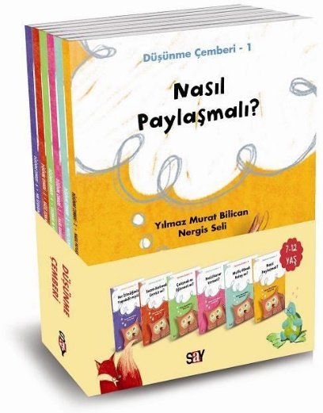

系列简介：

《围坐成圈，讨论一下》系列丛书由两位作家撰写，一位是儿童读物作家，另一位是哲学家。全套共六册，每一册书都会对一个话题进行激动人心的讨论。作者在用P4C（儿童哲学）技术编写的同时，受到儿童研讨会的启发，引导读者参与讨论并一起认识哲学概念。这是一套互动型哲学书籍，以问答的形式教 7-12 岁的儿童进行哲学思考。

1）如何分享？
2）快乐容易吗？
3）如何做决定？
4）工作还是娱乐？
5）有时候你需要害怕吗？
6）我们可以为所欲为吗？

作者简介：

伊尔马兹·穆拉特·比利坎（Yılmaz Murat Bilican）于1986年毕业于爱琴大学文学院哲学系。2016 年，他从公立学校的哲学教学中退休，最近在伊兹密尔美国学院工作多年。他的文章发表在各种杂志和Radikal报纸上。她目前为 T24 网站撰稿，并在哲学家协会为儿童举办哲学研讨会。

内尔吉斯·塞利（Nergis Seli）于 1983 年出生于伊兹密尔。他毕业于塞拉尔巴亚尔大学经济与行政科学学院工商管理系，后在埃格大学完成了女性研究硕士学位。她接受了伊兹密尔哲学家协会组织的P4C（儿童哲学）培训，于2018年为Yakin Publications出版的名为《Yakin Passing Refugee Stories》的汇编故事书贡献了四个故事。同年，她的第一本儿童读物问世。

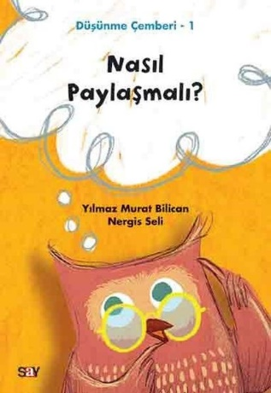
中文书名：《如何分享？》（1）
英文书名：How to Share?
作 者：Yılmaz Murat Bilican and Nergis Seli
出 版 社：bkmkitap
代理公司：The Black Cat Agency/ ANA/ Emily Xu
页 数：40页
出版时间：2019年
代理地区：中国大陆、台湾
审读资料：电子稿
类 型：知识读物

内容简介：

大耳朵驴、蹦蹦跳跳的兔子和老虎要怎么分享大熊送给他们的蛋糕呢？平分吗？并没有！老虎想要最大的一块，因为他说自己需要更多的能量。大耳朵驴则声称自己是最大只的，因此需要最大块的蛋糕。就在这时，蹦蹦跳跳的兔子也说话了，她说自己最爱吃蛋糕。他们究竟该如何分配蛋糕才能让所有人都满意呢？或许平分并非在任何情况下都是公平的。

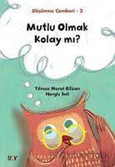
中文书名：《快乐容易吗？》（2）
英文书名：Is It Easy To Be Happy?
作 者：Yılmaz Murat Bilican and Nergis Seli
出 版 社：bkmkitap
代理公司：The Black Cat Agency/ ANA/ Emily Xu
页 数：40页
出版时间：2019年
代理地区：中国大陆、台湾
审读资料：电子稿
类 型：知识读物

内容简介：

快乐很容易吗？如果很容易，那么王子，拥有一切，很快便会继承王位的他，应当很高兴。但事实却是王子非常不高兴，他甚至愿意做一只快乐的山羊，而不是一个不快乐的王子。如果他愿意，森林妖精已经准备好把他变成一只快乐的山羊了，你认为王子现在应该怎么做？他应该继续做一个不快乐的王子还是变成一只快乐的山羊?

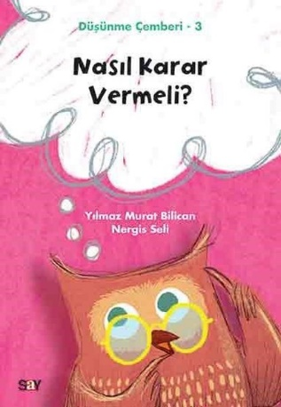
中文书名：《如何做决定？》（3）
英文书名：How To Decide？
作 者：Yılmaz Murat Bilican and Nergis Seli
出 版 社：bkmkitap
代理公司：The Black Cat Agency/ ANA/ Emily Xu
页 数：40页
出版时间：2019年
代理地区：中国大陆、台湾
审读资料：电子稿
类 型：知识读物

内容简介：

这次，大家即将展开一个激动人心的讨论：这只名叫萨尔曼的猫的未来会是什么的，它在街上被学生们发现并带到教室后，很快就成为了老师和学生们的朋友？它能留在教室里吗？还是不得不回到街头？因为有一个学生对他的存在感到不安，那么大家觉得怎么样？该如何决定？

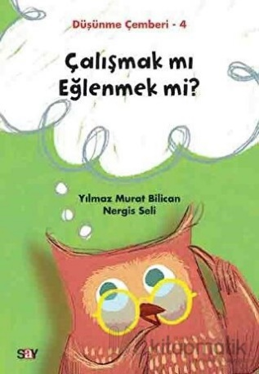
中文书名：《工作还是娱乐？》（4）
英文书名：Work or Play?
作 者：Yılmaz Murat Bilican and Nergis Seli
出 版 社：bkmkitap
代理公司：The Black Cat Agency/ ANA/ Emily Xu
页 数：40页
出版时间：2019年
代理地区：中国大陆、台湾
审读资料：电子稿
类 型：知识读物

内容简介：

在一个叫卡利斯的村子里，所有人都在一起工作和消费，他们即将做出一个重要的决定。因为村子里有一个人，他不想工作，只想弹吉他唱歌。

你觉得呢？弹吉他和唱歌也算工作吗？

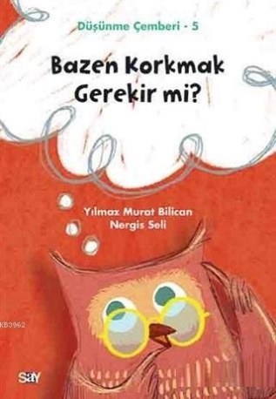
中文书名：《有时候你需要害怕吗？》（5）
英文书名：Do You Need to Be Afraid Sometimes?
作 者：Yılmaz Murat Bilican and Nergis Seli
出 版 社：bkmkitap
代理公司：The Black Cat Agency/ ANA/ Emily Xu
页 数：40页
出版时间：2019年
代理地区：中国大陆、台湾
审读资料：电子稿
类 型：知识读物

内容简介：

这一次，围坐成圈的讨论小队对阿尔达的行动进行了探讨，他冒着生命危险救出了一只被困在校园的一棵树上的猫。这个讨论中谈论到的概念包括恐惧、懦弱、勇气、理性、情感等，你需要加入他们，谈谈你怎么看，有时候害怕是必要的吗？

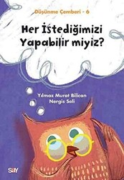
中文书名：《我们可以随心所欲吗？》（6）
英文书名：Can We Do Whatever We Want？
作 者：Yılmaz Murat Bilican and Nergis Seli
出 版 社：bkmkitap
代理公司：The Black Cat Agency/ ANA/ Emily Xu
页 数：40页
出版时间：2019年
代理地区：中国大陆、台湾
审读资料：电子稿
类 型：知识读物

内容简介：

当充满激情地拉小提琴的科拉发出的刺耳声音让其他兄弟姐妹无法忍受时，该怎么办？这一次，一场关于自主、责任、权利和共同生活等概念的激动人心的讨论即将开始。你觉得呢？我们可以随心所欲地想做什么就做什么吗？

内页插图：

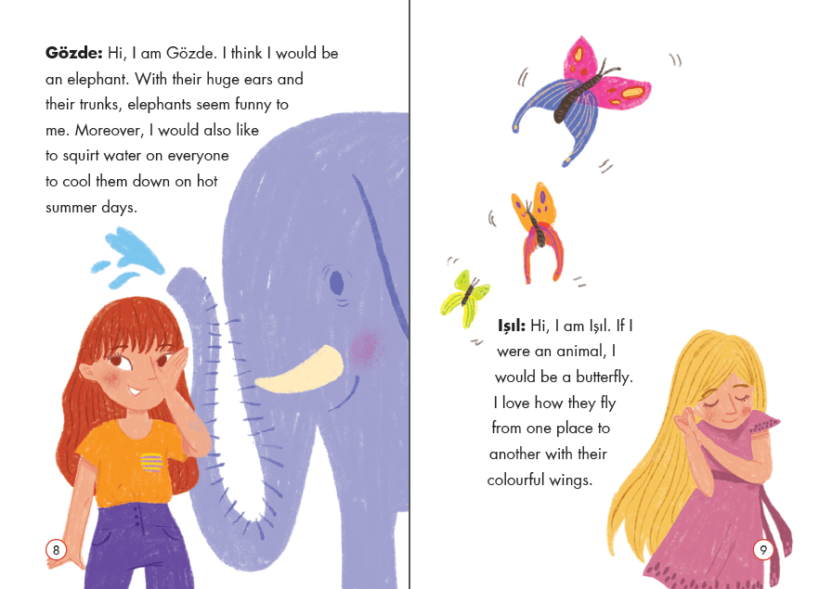
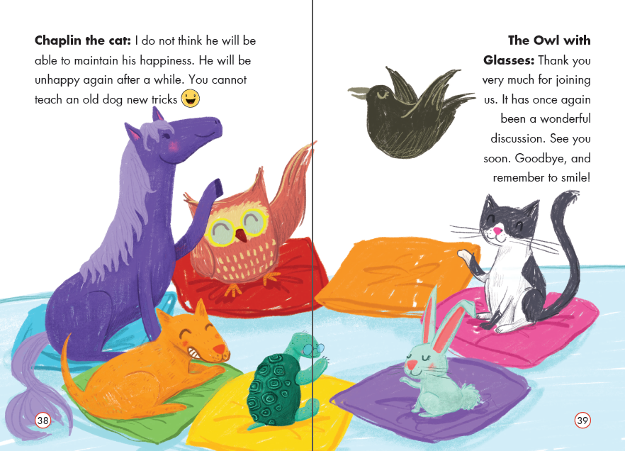
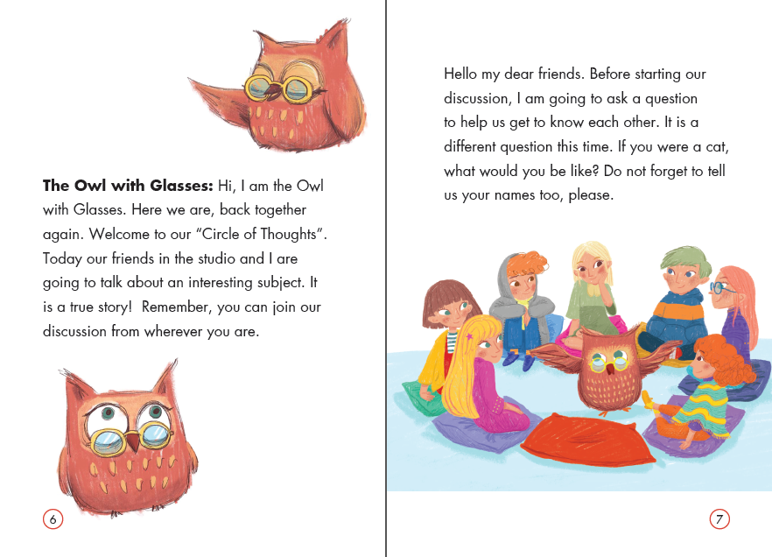
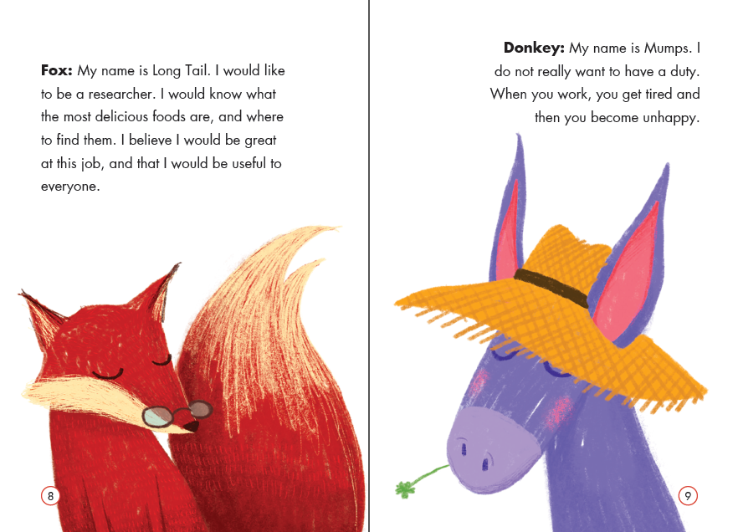

感谢您的阅读！
请将反馈信息发至：版权负责人
Email：Rights@nurnberg.com.cn
安德鲁·纳伯格联合国际有限公司北京代表处
北京市海淀区中关村大街甲59号中国人民大学文化大厦1705室, 邮编：100872
电话：010-82504106, 传真：010-82504200
公司网址：http://www.nurnberg.com.cn
书目下载：http://www.nurnberg.com.cn/booklist_zh/list.aspx
书讯浏览：http://www.nurnberg.com.cn/book/book.aspx
视频推荐：http://www.nurnberg.com.cn/video/video.aspx
豆瓣小站：http://site.douban.com/110577/
新浪微博：安德鲁纳伯格公司的微博_微博 (weibo.com)
微信订阅号：ANABJ2002

